Особенности распространения колебаний в земляном полотне железнодорожного пути, сооружаемого из лессовидных грунтов в республике Узбекистан в условиях скоростного движения поездов

З.Э. Мирсалихов
ФГБОУ ВПО ПГУПС, Санкт-Петербург
Введение
Основной задачей натурных исследований колебательного процесса земляного полотна, возведенного из лессовидной супеси, является установление величины вибродинамического воздействия и закономерности распространения амплитуд колебаний в теле земляного полотна и за его пределами в условиях скоростного движения поездов.
Решение этих задач предусматривает получение основных характеристик колебательного процесса грунтов земляного полотна, необходимых для его моделирования при исследовании закономерностей снижения прочностных и деформативных характеристик грунта, воспринимающего повышенную вибродинамическую нагрузку. Кроме того, выявление закономерностей затухания колебаний в теле земляного полотна позволяет достоверно оценить размер зоны их распространения, что предопределяет обоснованность проектирования различных конструктивных мероприятий в Республике Узбекистан.
Анализ литературы показывает, что в условиях Республики Узбекистан недостаточно изучено фактическое поведение лессовидного грунта под действием вибродинамических нагрузок от проходящих скоростных поездов,что определяет актуальность такого рода исследований.

- Характеристика экспериментального участка
Влияние скоростного движения на характер распространения колебаний проводилось на скоростной магистрали Ташкент – Самарканд на перегоне Боявут – Янги Янгиер. Исследование проводилось в том числе в условиях скоростного движения пассажирских поездов. Диапазон скоростей движения пассажирского подвижного состава составил 85 – 180 км/ч при ширине колеи 1520 мм. Измерения выполнялись на участке бесстыкового пути, с толщиной балласта 40см под подошвой шпалы, отсыпанного из щебня твердых пород, рельсы Р65, железобетонные шпалы, скрепления типа КБ – 65, земляное полотно отсыпано из лессовидной супеси. Участок расположен в прямой с эпюрой укладки шпал 1840шт/км. Подвижной состав является скоростным, с электровозной тягой O’z-Y0101 и O’z-Y0201.

2. Исследование распространения колебаний в теле земляного полотна и за его пределами

Исследование колебательного процессаземляного полотна, возведенного из лессовидной супеси при скоростном движении поездов, проводились впервые.
Схема установки датчиков колебаний приведена на (рис. 1.)
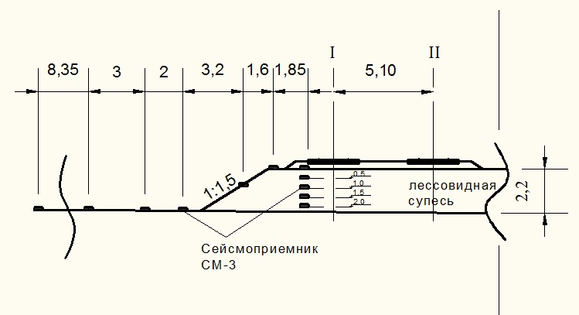
Рис. 1. Схема установки сейсмоприемников на 3493 км линии Ташкент - Самарканд.
Сейсмоприемники СМ-3 предназначены для преобразования в электрический сигнал механических колебаний как сыпучих и вязких сред,так и поверхностей сооружений, частотой от 1 до 200 Гц, амплитудой от 0,01 до 1 мм при погрешности не более 10%.
В процессе эксперимента фиксировались амплитуды колебаний, распространяющиеся в трех направлениях: вертикальном (Z), горизонтальном поперек оси пути (Y) и горизонтальном вдоль оси пути (X).
Результаты исследования,влияния скорости движения пассажирских поездов на амплитуды колебаний грунтов основной площадки земляного полотна представлены на (рис 2).
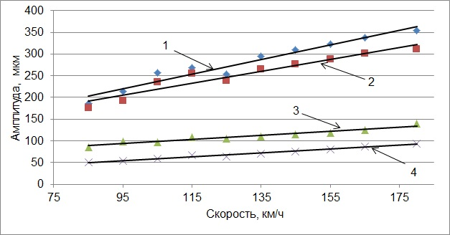
Рис. 2. Влияние скорости пассажирских поездов на амплитуды колебаний грунтов основной площадки земляного полотна,возведенного из лессовой супеси (1–результирующая амплитуда колебаний, 2 – вертикальная составляющая колебаний, 3– горизонтальная составляющая колебаний поперек оси пути, 4 –горизонтальная составляющая колебаний вдоль пути).
Сравнивая амплитуды колебаний на уровне основной площадки земляного полотна по составляющим, можно сделать вывод о том, что самый высокий уровень вибрации принадлежит вертикальной составляющей.При изменении скорости от 85 до 180 км/ч она увеличивается с 178 до 312 мкм. Амплитуды колебаний поперек оси пути чуть меньше и их изменение в исследуемом диапазоне скорости движения составляет от 84 до139 мкм. Самый низкий уровень имеют колебания вдоль пути, их изменение составило от 50 до 93 мкм. Все составляющие колебаний растут прямопропорционально с ростом скорости движения поездов.
Горизонтальные составляющие вдоль и поперек пути незначительно отличаются друг от друга. Амплитуды колебаний поперек оси пути примерно в 1,5 раза больше амплитуд колебаний вдоль пути. Например, при скорости движения пассажирских поездов 180 км/ч они составляют 139 и 93 мкм соответственно. Интенсивность возрастания амплитуд у этих составляющих практически одинакова и равна 5 мкм на каждые 10 км/ч увеличения скорости.
Прямая 2 на (рис. 2) отображает изменение амплитуд вертикальных колебаний с увеличением скоростей движения пассажирских поездов. Интенсивность возрастания амплитуд этой составляющей равна 14 мкм на каждые 10 км/ч увеличения скорости.Прямая 1 на (рис. 2) аппроксимирует изменение результирующей амплитуды колебаний с увеличением скорости пассажирских поездов. Из рисунка 2 видно, что она практически определяется величиной вертикальной составляющей иимеет такой же характер. Результирующая амплитуда колебаний, определенная при скорости 180 км/ч, составляет 354 мкм. Такой уровень вибродинамического воздействия следует признать высоким. Для участков, где обращающие обычные грузовые и пассажирские поезда от 90 км/ч, значения результирующих амплитуд смещений составляет в среднем 180 – 210 мкм (рис. 2), т. е. при скорости 180 км/ч они почти в 2раза выше.

2.1 Исследование распространения колебаний по глубине земляного полотна.

Зависимость распространения колебаний по глубине является важной частью исследований, в значительной мере определяющей возможность решения задачи об определении несущей способности и деформативности железнодорожного земляного полотна, сооружаемого из лессовидной супеси.
Для оценки интенсивности затухания колебаний по глубине введен показатель δ_{z}, который определяется как отношение амплитуд, зарегистрированных на определенной глубине от основной площадки земляного полотна (А_{z}), к амплитудам, зарегистрированным на основной площадке земляного полотна (А₀), то есть δ_{z}= А_{z}/А₀.
Результаты исследований представлены на рисунке (рис. 3.) и характеризуют изменение этого показателя по глубине.
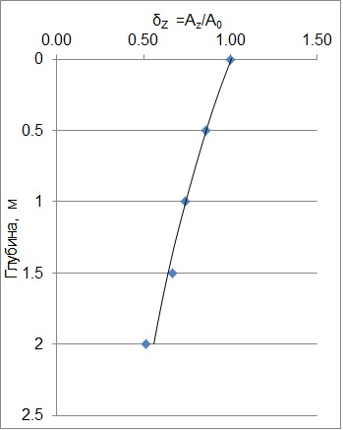Рис.3. Изменение коэффициентаδ_{Z} по глубине земляного полотна. | 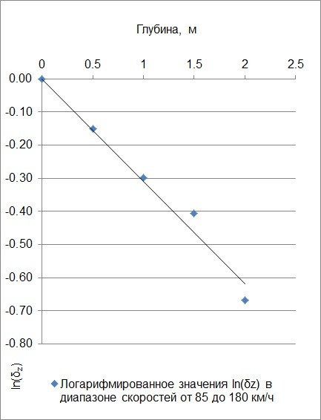Рис.4.Зависимость, приведенная на рис. 3, перестроенная в полулогарифмических координатах.
Результаты рис. 3 показывает, что с увеличением глубины на 1 м δ_{Z} уменьшается на 0,27, при последующем увеличении до 2 м, δ_{Z} уменьшается на 0,19, т.е. наблюдается нелинейная зависимость в изменении δ_{Z}. Кривая на рис. 3 по результатам обработки хорошо описывается экспоненциальной зависимостью. Для выявления коэффициента затухания колебаний по глубине (δ₁) зависимость, приведенная на рис. 3. перестроена в полулогарифмических координатах (рис. 4).
Анализ рис. 4. показывает, что изменение lnδ_{z} с глубиной выражается практически линейной зависимостью:
$lnδ_{z}=-δ_{1}∙z$(1)
Тогда:
$ln\frac{A_{z}}{A_{0}}=-δ_{1}∙z$ или
(2)
где:
δ₁ - угловой коэффициент или коэффициент затухания колебаний по глубине. (δ₁=0,31 1/м); А₀ – амплитуда смещений грунта на основной площадке земляного полотна, мкм; z – глубина от уровня основной площадки земляного полотна, м.
Сопоставление результатов расчета амплитуд колебаний по формуле (2) с осредненными значениями, полученными в экспериментах при различных скоростях движения пассажирских поездов, показывает хорошую сходимость расчетных и экспериментальных данных. Наибольшая погрешность составляет 4% и имеет место на глубине 2,0 м от уровня основной площадки.

2.2 Исследование распространения колебаний в направлении поперек оси пути
Оценка изменения амплитуд колебаний в зависимости от расстояния до источника динамического возмущения осуществлялась по величине показателя отношений амплитуд δу.
$δ_{y}=\frac{A_{у}}{A_{0}}$(3)
где:
А_{y}– результирующая амплитуда колебаний в точке на расстоянии «у» от торца шпалы, мкм; А₀ – результирующая амплитуда колебаний на основной площадке земляного полотна в сечении у торца шпалы, мкм.
Изменениепоказателя δ_{y}в зависимости от расстояния до источника их возбуждения представлено на рисунке (рис. 5.а).
Для определения коэффициентов загасания колебаний зависимость δ_{y}= f(y)перестраивалась в полулогарифмических координатах (рис. 5,б). На рисунке (рис. 5,б) выделяется две зоны загасания колебаний, отличающиеся по интенсивности затухания. Первая зона находится в диапазоне изменения расстояний от 0 до 7,5 м от торца шпалы. В этой зоне проявляется интенсивное затухание амплитуд колебаний в теле земляного полотна и для этой зоны угловой коэффициент равен (0,43) 1/м.
а)
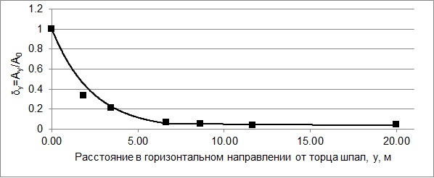
б)
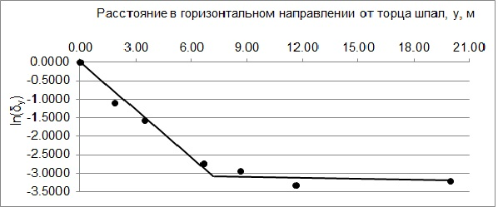
Рис.5. Загасание амплитуд колебаний в горизонтальном направлений поперек оси пути.
а) загасание результирующих колебаний в поперечном оси пути направлении, выраженное через показатель соотношения амплитуд,δ_{y}.
б) загасание результирующих колебаний в поперечном оси пути направлении в полулогарифмическом виде.

Вторая зона загасания амплитуд колебаний находится в пределах от 7,5 м до расстояний, при которых амплитуды близки к нулю. Для второй зоны угловой коэффициент составляет (0,01) 1/м.
Обозначая коэффициенты затухания колебаний в каждой зоне через $δ_{2}^{1}$и$δ_{2}^{2}$ получим уравнение для определения колебаний на некотором расстоянии от источника:

$A_{y}=A_{0}∙exp\left[-δ_{2}^{1}∙φ\left(y\right)-δ_{2}^{2}∙(y-1,35)\right]$ (4)

$$φ\left(y\right)=\left\{\begin{aligned}\left(y-1,35\right) при 1,35<y≤8,55 \\ 7,2 при y>8,55\end{aligned}\right.$$
В случае, когда земляное полотно представлено насыпью, зависимость (4) преобразуется с учетом влияния откоса насыпи на увеличение амплитуды колебаний. В этом случае выражение (4) принимает следующий вид:
(5)
где:
A₀ - результирующая амплитуда колебаний на основной площадке земляного полотна в сечении у торца шпалы, мкм; $δ_{2}^{1}$ – коэффициент загасания колебаний в первой зоне, $δ_{2}^{1}=0,43$ 1/м; $δ_{2 }^{2}$– коэффициент загасания колебаний во второй зоне, $δ_{2}^{2}=0,01$ 1/м; y – расстояние по горизонтали от оси пути до рассматриваемой точки, м; – коэффициент загасания колебаний в откосной части насыпи, 1/м; h – высота откоса насыпи над рассматриваемой точкой, м.

$h_{i}=\left\{\begin{aligned}0 при y≤0,5 b_{пл} \\ \left(y-0,5∙b_{пл}\right)∙tgα_{1} при y>0,5 b_{пл}\end{aligned}δ_{3}=\frac{lnδ_{1}}{1,5∙ctgα_{1}}\right.$ (6)

где:
α₁ - угол наклона откоса к горизонту; b_{пл}- ширина основной площадки, м.
Распространение колебаний в теле полотна и за его пределами происходит одновременно в вертикальном и горизонтальном направлениях, поэтому выражение для расчета амплитуд колебаний принимает вид:
(7)
В таблице 2.2 приведено сопоставление величин амплитуд результирующих колебаний по итогам экспериментов и расчитанных по формуле (7).
Таблица 1
Величины экспериментальных и расчетных амплитуд колебаний при скорости 180 км/ч.
Координаты установки датчиков по телу з.п. и за его пределами, м. | Измеренная амплитуда колебания. А_{экс}, мкм. | Расчетная амплитуда колебания. А_{расч}, мкм. | Погрешность, %.
z=0; y=0 | 281 | 281 | 0
z=0; у=1,85 | 111 | 128 | 15
z=0,8; y=3,45 | 62 | 63 | 2
z=2,2; y=6,65 | 24 | 24 | 1
Z=2,2; y=8,65 | 15 | 12 | 20
Z=2,2; y=11,65 | 11 | 12 | 6
Z=2,2; y= 20 | 11 | 11 | 0
Z=0,5; y=0 | 237 | 241 | 2
Z=1; y=0 | 198 | 207 | 4
Z=1,5; y=0 | 178 | 177 | 1
Z=2; y=0 | 145 | 152 | 4

Расчеты, выполненные с использованием зависимости (7), показали хорошую сходимость экспериментальных и теоретических данных. Максимальная погрешность при расчете составила 20 % и наблюдается на расстоянии от оси пути 8,65 м, во всем скоростном диапазоне. Такую погрешность следует признать допустимой для исследования динамических процессов.

Заключение
Исследование распространения амплитуд колебаний в земляном полотне из лессовидной супеси в Республике Узбекистан при скоростном движении поездов, позволило получить зависимость затухания и распространения амплитуд колебаний по глубине и в горизонтальном направлении, это дает возможность определениявеличины вибродинамического воздействия в любой точке земляного полотна и за его пределами и служит основой для прогнозирования его прочности и деформативности.

Литература:
1.Колебания глинистых грунтов земляного полотна при высокоскоростном движении поездов. // Вопросы земляного полотна и геотехники на железнодорожном транспорте: Сб. научн. тр. Прокудин И.В. / ДИИТ - Днепропетровск, 1979.- вып. 203/28. – С.43-51.
2.Распространение в железнодорожных насыпях колебаний, возникающих от проходящих поездов // Вопросы земляного полотна и геотехники на железнодорожном транспорте. Прокудин И.В. Днепропетровск.вып. 208. №29. 1980. – C.24-26.
3.Абдукаримов А.М. Несущая способность земляного полотна, отсыпанного лессовыми грунтами, воспринимающими вибродинамическую нагрузку: Дис. канд.техн.наук. - СПб., 2011. - 148 с.
4.Расулов Х.З., Садиков А.Х. Критерий оползневой устойчивости склонов из лессовых грунтов при сейсмических на них воздействиях.// ЎзМУХабарлари, 2011.- №2.- С.235-237.
5.Мавлянова Г.А. Проблемы лессовых пород в сейсмических районах.//- Ташкент. -1982. – С.218.
6.Кригер А.С. Сейсмические характеристики лессовых пород в связи с геологическим окружением и техногенезом.// -М., -1980. – С.103.
7.Виноградов В.В. Экспериментальное исследование распространения колебаний в грунтах насыпей. – Труды МИИТа, вып. 452, 1976. С. 80-107.

